- 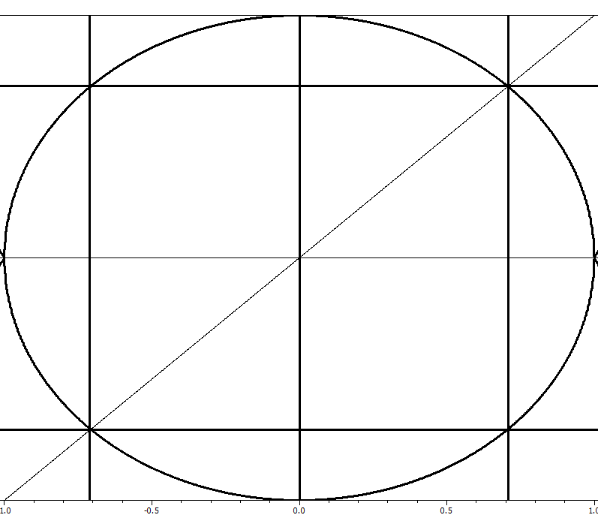

Abbildung : Postuliertes Raster-Quadrat/Rechteck des RaumZeit-NetzWerks
Umkreis/Ellipse mit Durchmesser D´ = 2´ und In-Quadrat/Rechteck mit Diagonale D´= 2´. Quadrat/Rechteck unterteilt sich in 4 Quadra-te/nten//Rechtecke mit den Seitenlängen (1/2´)^0,5; (1/2“)^0,5 und der Diagonale d´ = 1´

